Analisa Kinerja Simpang Krian Kabupaten Sidoarjo Dengan Menggunakan Metode PKJI 2014 dan Software Vissim
Anita Faradilah Abubakar¹, Bambang Suprapto², Warsito³
¹Mahasiswa Teknik Sipil Fakultas Teknik Universitas Islam malang
e-mail : abubakaranita36@gmail.com
²Dosen Teknik Sipil Fakultas Teknik Universitas Islam Malang
e-mail : Bambang.Suprapto@unisma.ac.id
³Dosen Teknik Sipil Fakultas Teknik Universitas Islam Malang
e-mail : Warsito@unisma.ac.id

ABSTRAK
Simpang Krian Kabupaten Sidoarjo merupakan persimpangan yang mempunyai tingkat kepadatan lalu lintas yang tinggi terutama pada jam puncak. Permasalahan yang sering muncul pada persimpangan ini terjadi karena tundaan di pertengahan simpang yang disebabkan lebar titik konflik simpang yang tidak terlalu lebar untuk bisa menampung kendaraan dengan ukuran yang besar. Penelitian ini bertujuan untuk mengetahui kinerja simpang pada kondisi eksisting, memberikan alternatif perbaikan dan mengetahui kinerja simpang 5 tahun mendatang. Penelitian menggunakan metode PKJI 2014 dan Software Vissim dengan pengambilan data primer berupa survei LHR selama 3 hari pada jam-jam sibuk. Dari hasil survei didapatkan kendaraan maksimum terjadi pada Hari Minggu Sore pada jam 16:30-17:30 WIB dengan jumlah kendaraan sebanyak 13.037 kend/jam. Dari hasi perhitungan didapatkan hasil Tundaan rata-rata PKJI 2014 adalah 153,19 det/skr sedangkan Software Vissim adalah 135,82 det/skr, dengan keterangan LOS F (arus dipaksakan padat dan antrian tertahan). Setelah melakukan Alternatif I dan Alternatif II didapatkan P_{A} dan tundaan yang menggunakan PKJI 2014 adalah 35,96m dan 45,63skr/det sedangkan hasil Software Vissim P_{A} adalah 63,10m dan Tundaan 70,84 skr/det. Dengan menggunakan alternatif yang ada, kinerja Simpang Krian Kabupaten Sidoarjo pada tahun 2021-2024 masih normal dikarenakan D_{J} sedangkan pada tahun 2025 sudah melebihi batas D_{J}.

Kata Kunci : Simpang Krian, PKJI 2014, Software Vissim.

PENDAHULUAN
Latar Belakang
Permasalahan yang Simpang Lima Krian merupakan salah satu simpang bersinyal di Kabupaten Sidoarjo, tepatnya berada di Jl. Basuki Rahmat–Jl. Imam Bonjol–Jl. Raya Legundi–Jl. Raya M Yamin dan di Jl. Ki Hajar Dewantara Kecamatan Krian. Letak simpang yang strategis yakni berada di tengah-tengah Kecamatan krian menghubungkan jalur Mojokerto–Surabaya, Gresik–Sidoarjo, Mojosari–Gresik, dan merupakan jalur akses menuju kota di sekitar Kabupaten Sidoarjo.
Permasalahan yang terjadi di persimpangan ini seringkali disebabkan adanya tundaan di pertengahan simpang dikarenakan lebar titik konflik di tengah-tengah simpang lima yang tidak terlalu lebar untuk bisa menampung kendaraan-kendaraan dengan ukuran yang sangat besar. Faktor pendukung lainnya yang menyebabkan permasalahan di simpang ini adalah perilaku pengguna jalan yang tidak disiplin, mobil angkutan penumpang (MPU) yang berhenti di sepanjang Jalan Basuki Rahmat, adanya aktifitas jual beli di Pasar Krian serta parkir liar di depan Pasar Krian yang semakin memperparah kondisi dan antrian panjang di Simpang Lima Krian.

Rumusan Masalah
- Berapa panjang antrian dan tundaan yang terjadi pada eksisting Simpang Krian Sidoarjo dengan menggunakan metode PKJI 2014 dan Software Vissim?
- Bagaimana penanganan lalu lintas yang tepat untuk meninggkatkan kinerja Simpang Lima Krian Sidorajo?
- Bagaimana kinerja Simpang Krian Sidoarjo 5 tahun mendatang?

Tujuan dan Manfaat

- Untuk mengetahui panjang antrian dan tundaan yang terjadi pada eksisting Simpang Lima Krian dengan menggunakan metode PKJI 2041 dan Software Vissim.
- Untuk mengetahui usulan penanganan lalu lintas yang tepat untuk meningkatkan kinerja Simpang Lima Krian.
- Untuk mengetahui kinerja Simpang Lima Krian dalam waktu 5 tahun mendatang.
- Menambah pengetahuan tentang masalah transportasi dalam mengevaluasi kinerja simpang lima bersinyal.
- Memberikan masukan kepada instansi terkait dalam upaya strategis mengatasi permasalahan yang terjadi.
- Penelitian ini juga diharapkan bisa menjadi referensi bagi penulis lain yang berminat di masa yang akan datang.

TINJAUAN PUSTAKA
Pengertian Persimpangan
Persimpangan jalan adalah daerah atau tempat dimana dua atau lebih jalan raya yang berpencar, bergabung, bersilang dan berpotongan, termaksud fasilitasi jalan dan sisi jalan untuk pergerakan lalu lintas pada daerah itu.
Jenis-Jenis Persimpangan
a. Simpang bersinyal
Simpang bersinyal adalah suatu persimpangan yang erdiri dari beberapa lengan jalan dan dilengkapi dengan pengaturan sinyal lalu lalu lintas (Traffic Light).

b. Simpang tidak bersinyal
Persimpangan jalan yang tidak dilengkapi dengan sinyal lalu lintas (Traffic Light).
Tipe Pendekat
Pada pendekatan dengan arus lalu lintas yang berangkat dari fase yang berbeda, maka analisis kapasitas pada masing-masing fase pendekat tersebut harus dilakukan secara terpisah. Hal yang sama pada perbedaan tipe pendekatan, pada satu pendekat yang memiliki tipe pendekat, baik terlindung (P) maupun terlawan (O) pada fase berbeda.
Klasifikasi Jenis Kendaraan
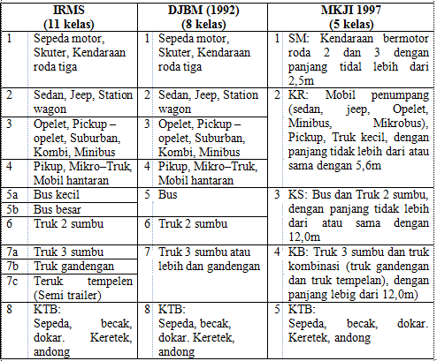

METODOLOGI PENELITIAN
Lokasi Penelitian
Simpang Lima Krian Kabupaten Sidoarjo teaptnya jalan Jl Raya M Yamin, Jl Ki Hajar Dewantara, Jl Imam Bonjol, Jl M. Yamin, Jl Legundi Kabupaten Sidoarjo.

Tahapan Pengumpulan Data
- Data primer
- Data LHR
- Lebar masing-masing ruas jalan
- Waktu siklus lalu lintas Simpang Krian Kabupaten Sidoarjo
- Kondisi Lingkungan di sekitar Simpang Krian Sidoarjo

- Data Sekunder
- Peta Kabupaten Sidoarjo
- Data jumlah penduduk
- Kelas Jalan Kabupaten Sidoarjo.
Digram Alir Penelitian
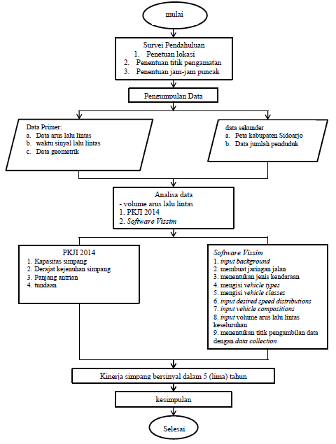

HASIL DAN PEMBAHASAN
Geometrik Simpang


Waktu Siklus Lalu Lintas
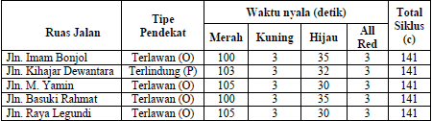
Satuan Kendaraan Ringan (skr)
Setelah mendapatkan data LHR dari hasil survei lapangan, kemudian LHR maksimum yang akan digunakan di konfigurasikan ke Satuan Kendaraan Ringan (skr) menggunakan Ekivalen Kendaraan Ringan (ekr) yang telah di tetapkan oleh PKJI 2014.
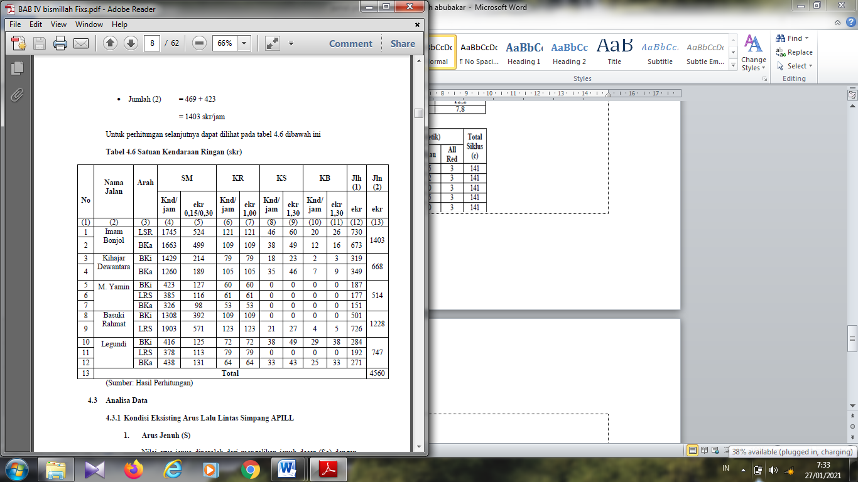

KONDISI EKSISTING SIMPANG KRIAN
- Menggunakan Metode Pkji 2014

Arus Jenuh (S)
S = So X F_{UK} X F_{HS} X F_{G} X F_{P} X F_{BKi} X F_{Bka}

S₀ = Arus jenuh dasar
F_{UK} = faktor penyesuaian S₀ terkait ukuran kota.
F_{HS} = faktor penyesuaian S₀ akibat H_{S} lingkungan jalan.
F_{G} = faktor penyesuian S₀ akibat Kemiringan pendekatan.
F_{P} = Faktor Akibat Parkir
F_{BKi} = faktor penyesuaian belok ke kiri.
F_{BKa} = faktor penyesuaian ke kanan

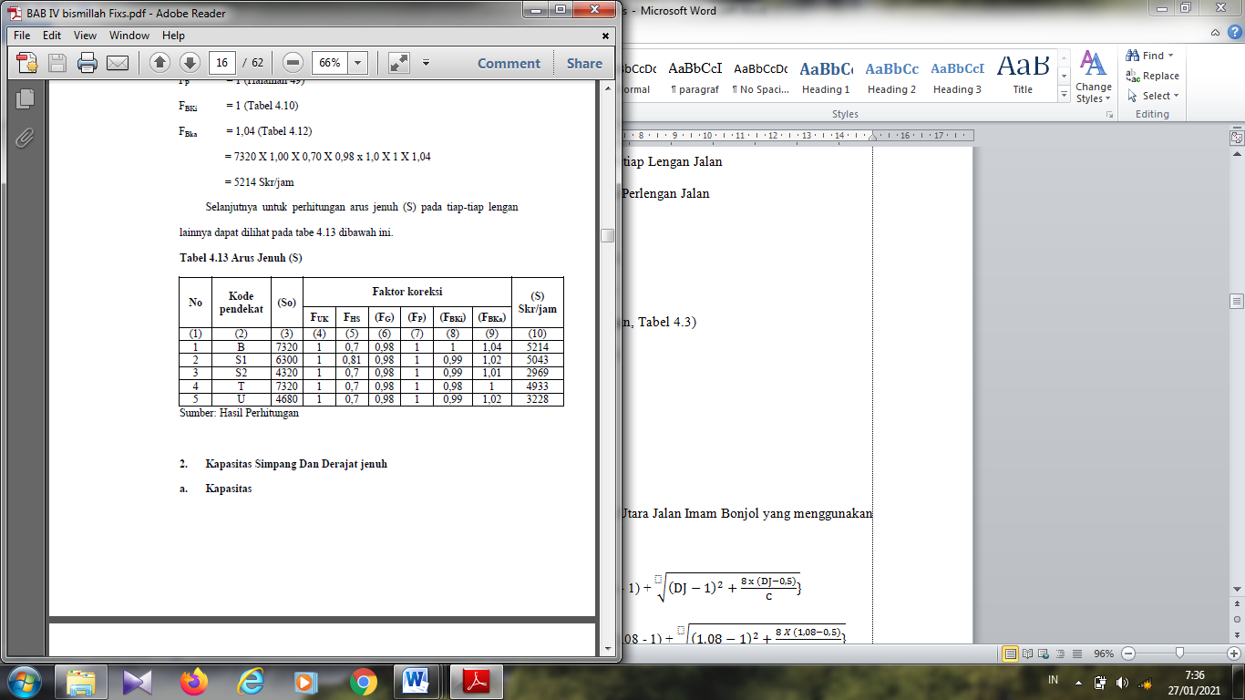

Kapasitas dan Derajat Kejenuhan
C = S X $\frac{H}{c}$
Dimana: C : Kapasitas
S : Arus Jenuh
H : Waktu Siklus Hijau Persetiap Lengan Jalan
c : Total Waktu siklus Perlengan Jalan

D_{J} = $\frac{Q}{C}$
Dimana: D_{J} : Derajat Kejenuhan
Q : Arus Total Perlengan Jalan
C : Kapasitas
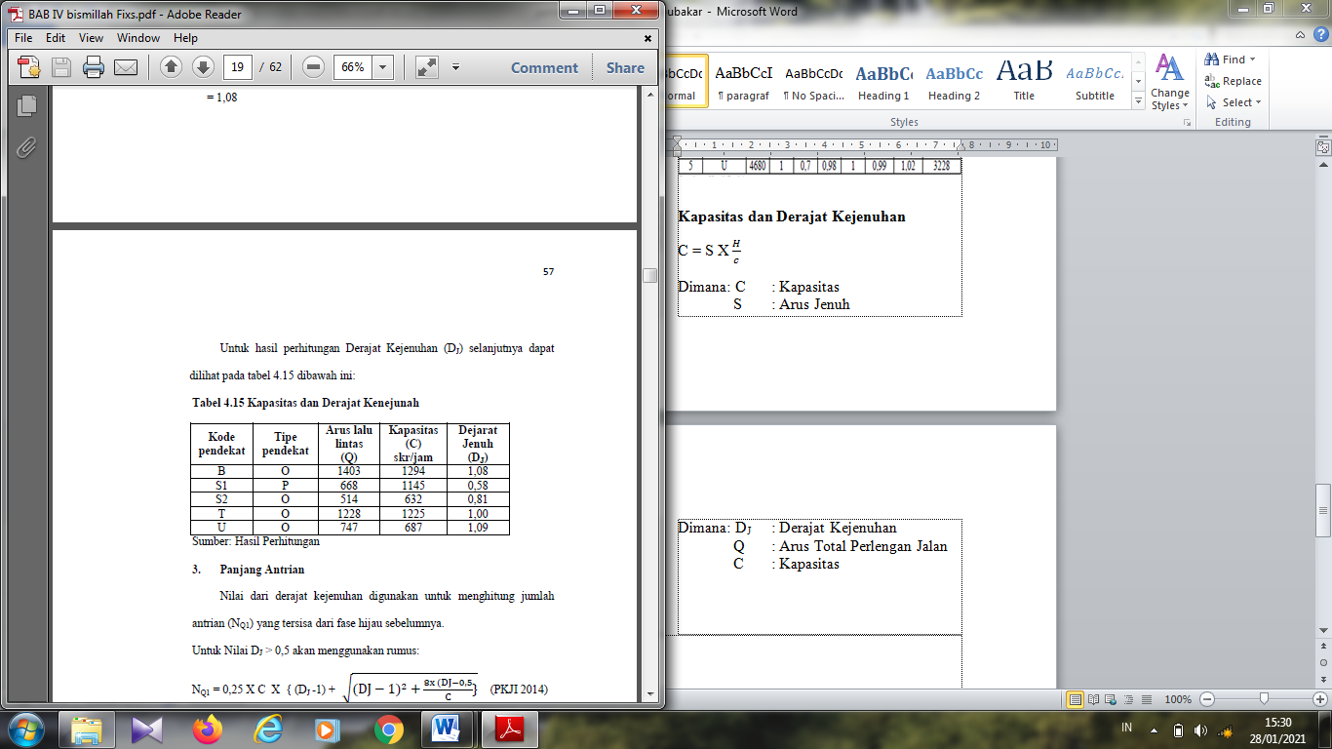
Panjang Antrian
Nilai dari derajat kejenuhan digunakan untuk menghitung jumlah antrian (N_{Q1}) yang tersisa dari fase hijau sebelumnya. Untuk Nilai D_{J} > 0,5 akan menggunakan rumus:

Untuk nilai D_{J} < 0,5 makan NQ1 = 0
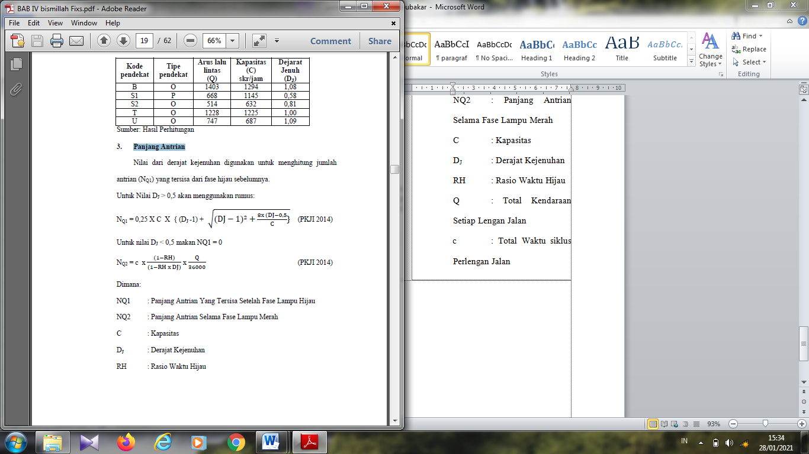
Dimana: NQ1 : Panjang Antrian Yang Tersisa Setelah Fase Lampu Hijau
NQ2 : Panjang Antrian Selama Fase Lampu Merah
C : Kapasitas
D_{J} : Derajat Jenuh
R_{H} : Rasio Waktu Hijau
Q : Total Kendaraan Setiap Lengan Jalan
c : Total Waktu siklus Perlengan Jalan

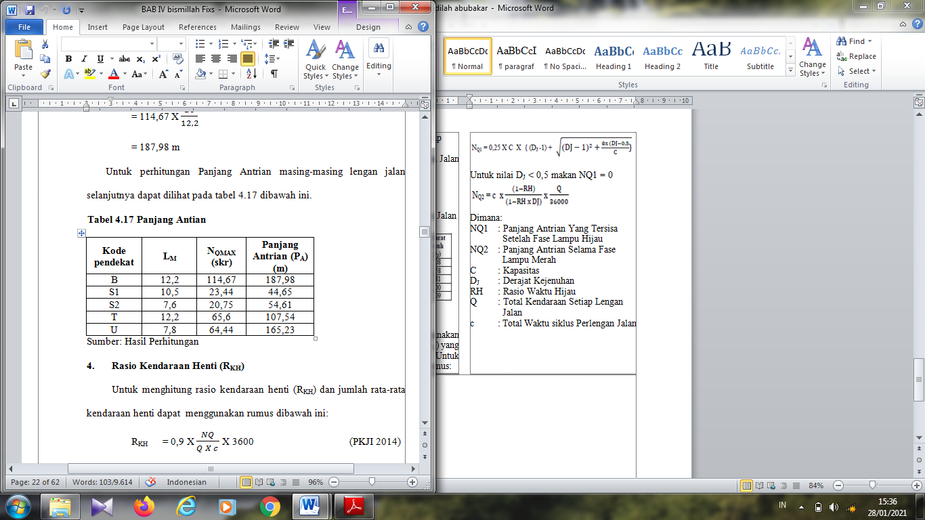

Rasio Kendaraan Henti
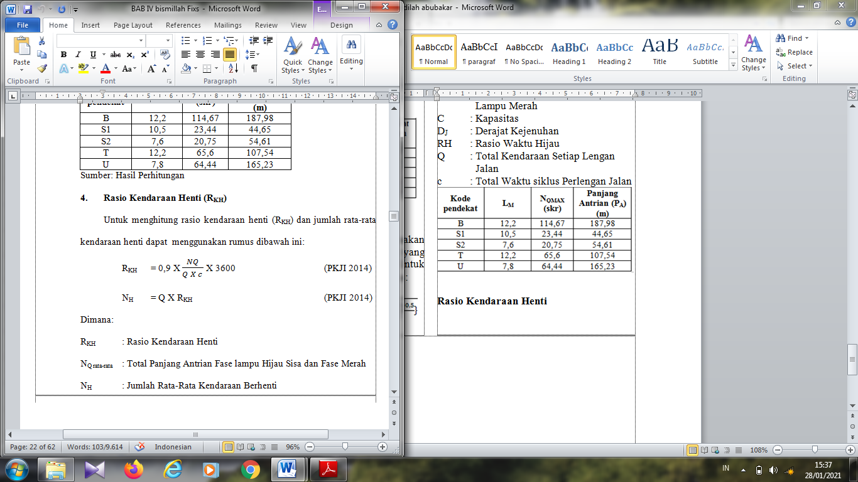
Dimana: R_{KH} : Rasio Kendaraan Henti
N_{Qrata-rata} : Total Panjang Antrian Fase lampu Hijau Sisa dan Fase
Merah
N_{H} : Jumlah Rata-Rata Kendaraann Berhenti
Q : Arus Kendaraan Total Masing Masing Lengan Jalan
c : Total Waktu siklus Perlengan Jalan

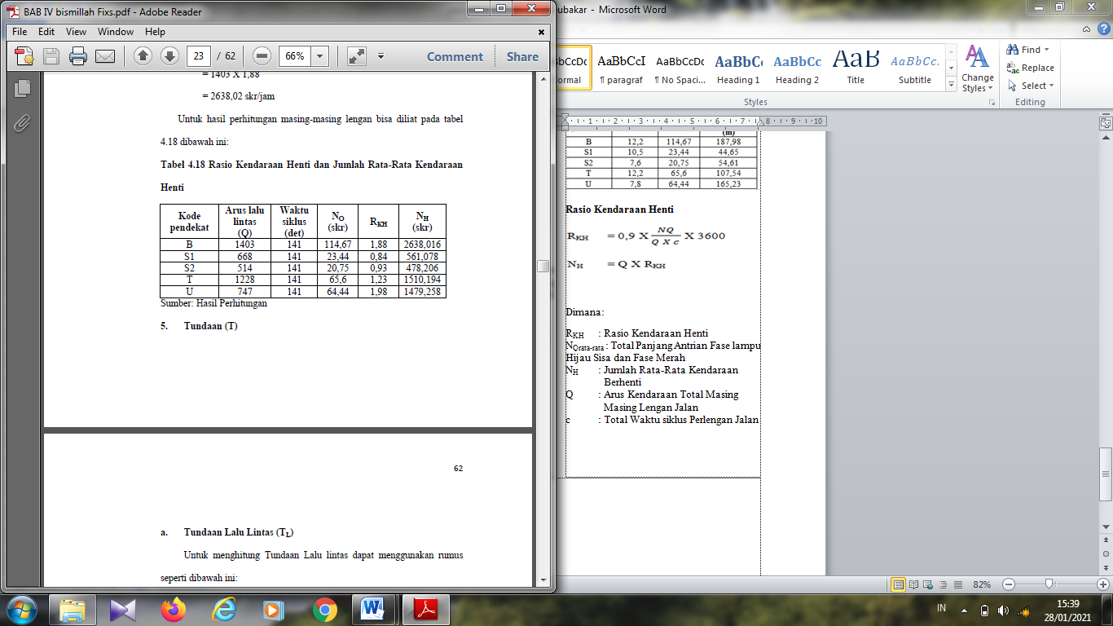
Tundaan
  - Tundaan Lalu Lintas (Tl)

  - Tundaan Geometrik (Tg)

  - Tundaan Rata-Rata

  - Tundaan Total (TT)
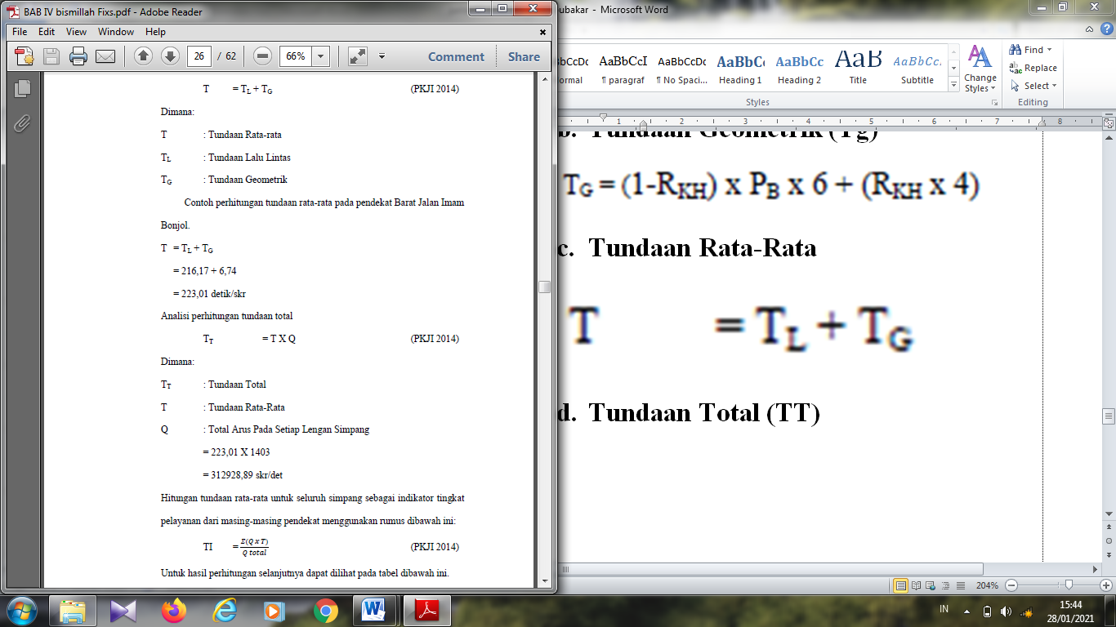
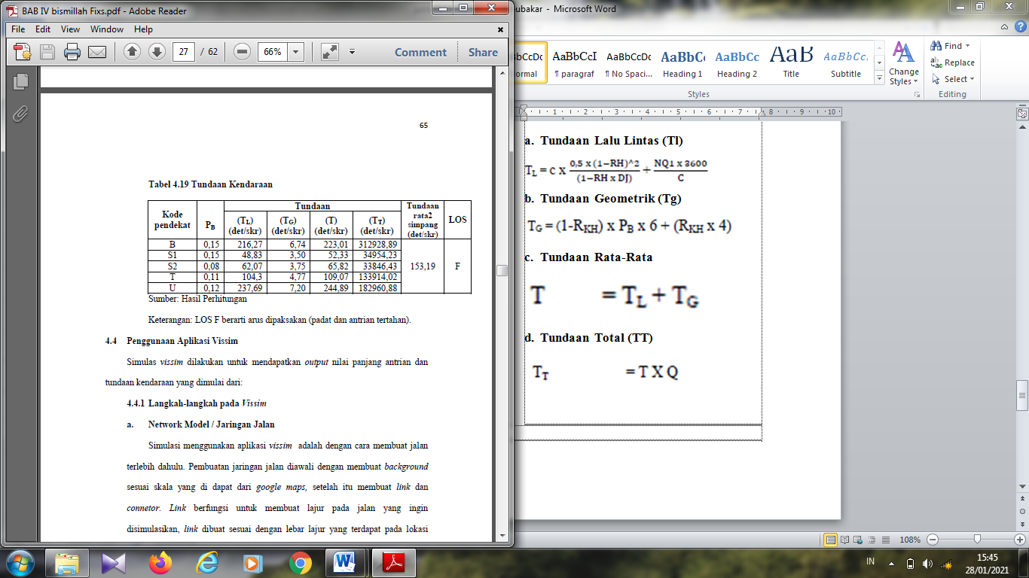

- Menggunakan Software Vissim
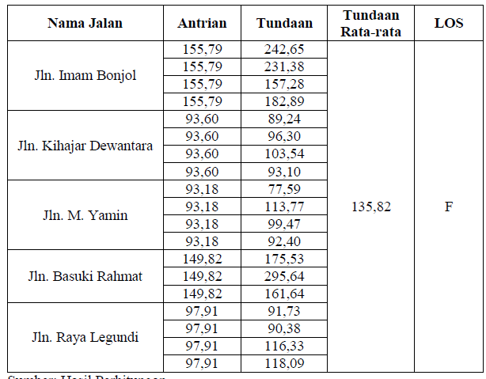
Penanganan Simpang Krian Menggunakan Alternatif I
Penanganan kondisi jalan pada simpang Krian di Kabupaten Sidoarjo yang mendapatkan nilai tingkat pelayan F (arus terlalu dipaksakan), hal ini diarenakan banyaknya volume kendaraan yang melewati jalan ini. Sehingga penanganan pertama yang di tawarkan untuk mengatasi msalah pada ismpang Krian ini adalah perubahaan waktu siklus dan fase kendaraan. Yang semulanya waktu siklus lampu lalu lintas pada kondisi eksisting adalah 141 detik dengan 3 fase jalan kendaraan diubah waktu siklus lalu lintas menjadi 115 detik dengan 4 fase kendaraan. Sehingga didapatkan hasil analisa menggunakan metode PKJI 2014 dan Software Vissim sebagai berikut:
- Alternatif I menggunakan Metode PKJI 2014
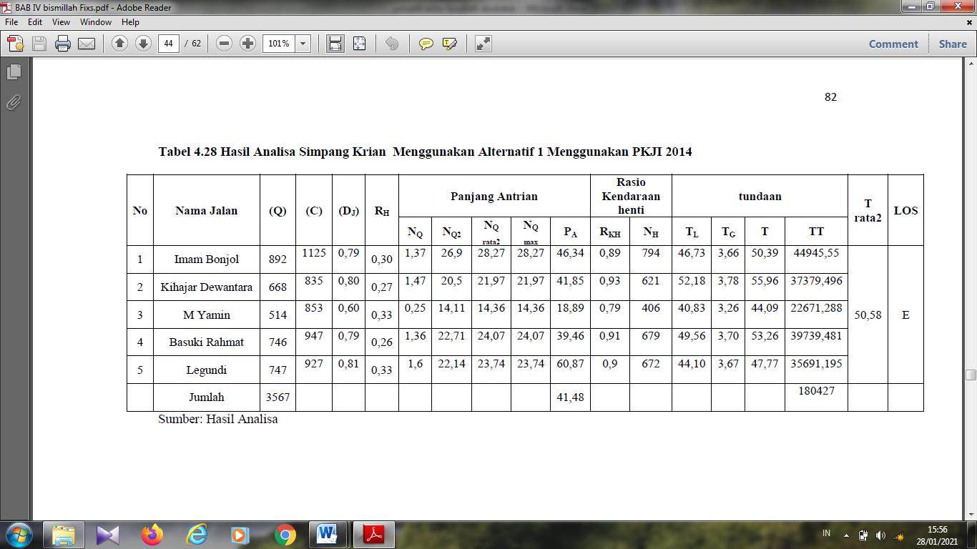

- Alternatif I menggunakan Software Vissim.
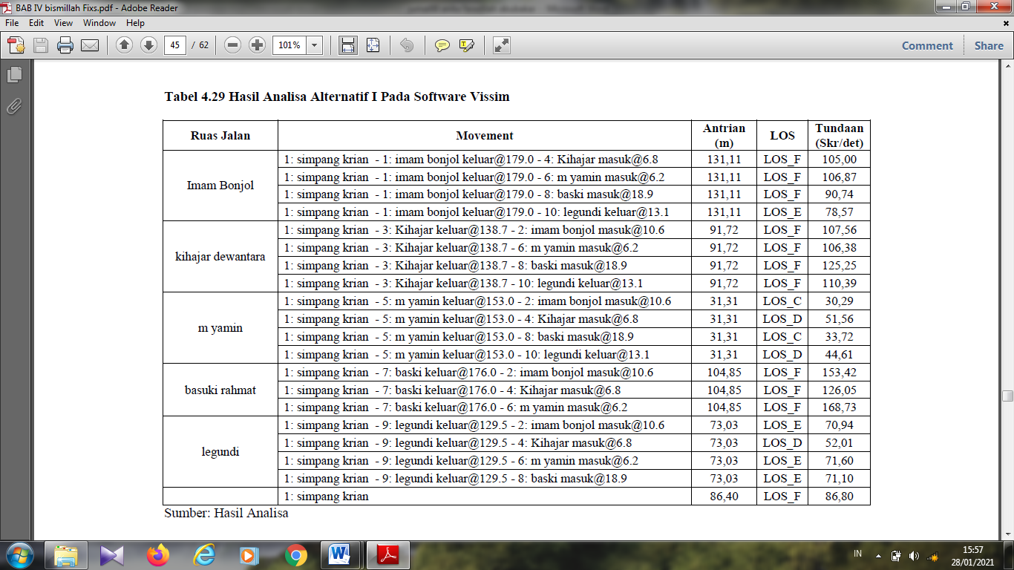

Penanganan Simpang Krian Menggunakan Alternatif II
Alternatif ke dua yang dapat ditawarkan untuk mengatasi masalah yang terdapat pada simpang Krian adalah pelebaran masing-masing ruas jalan pada simpang Krian selebar 1m untuk seluruh luas jalan pada simpnga Krian ini. Sehingga di dapatkan hasil analisa seperti:

- Hasi alternatif 2 menggunakan metode PKJI 2014
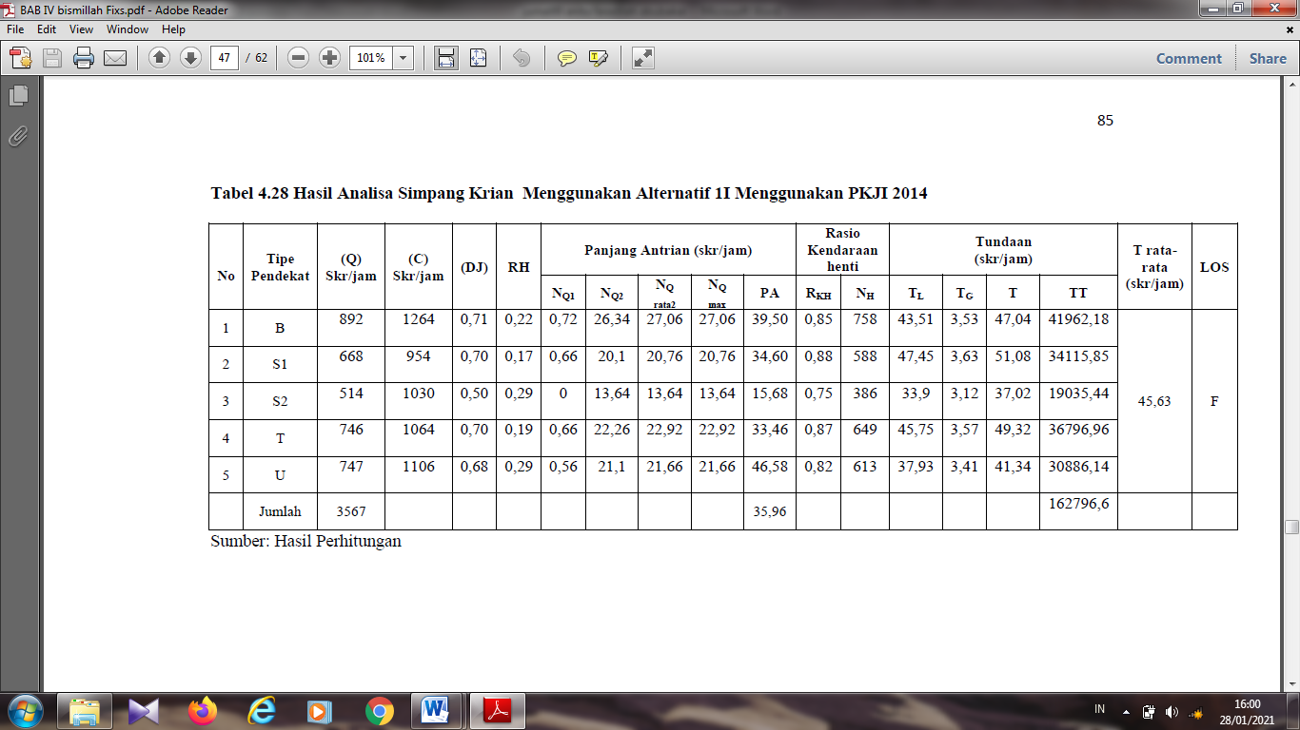

- Hasil Alterntaif menggunakan Software Vissim

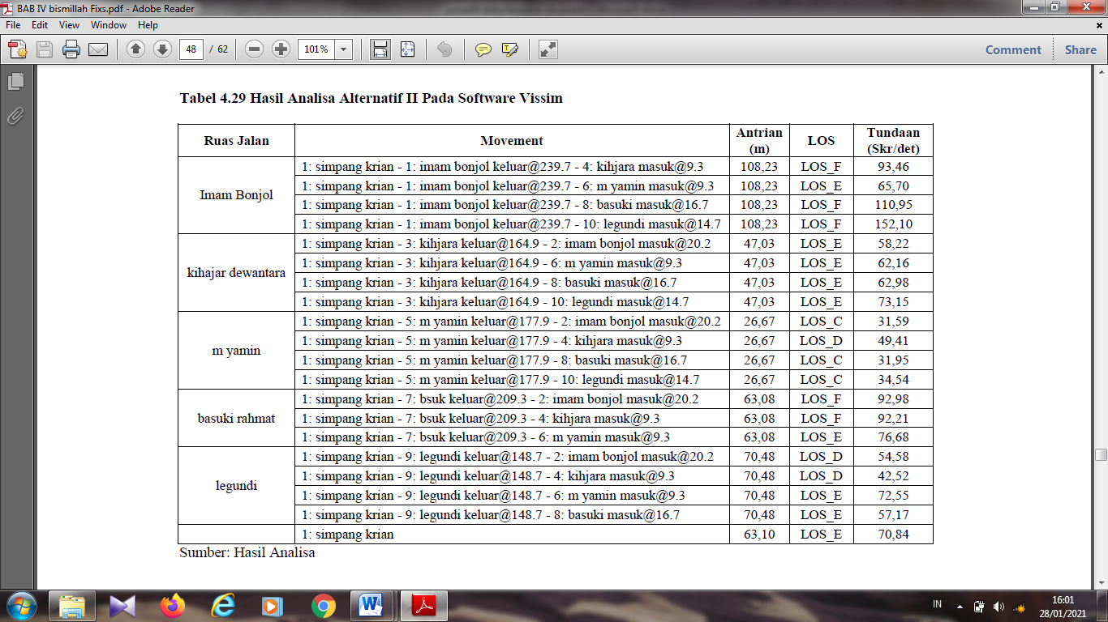

Analisa Simpang Krian Sidoarjo Lima Tahun Mendatang Dengan Menggunakan Alternatif Yang Ada
- Analisa Simpang Krian Sidoarjo Lima tahun kedepan menggunakan metode PKJI 2014
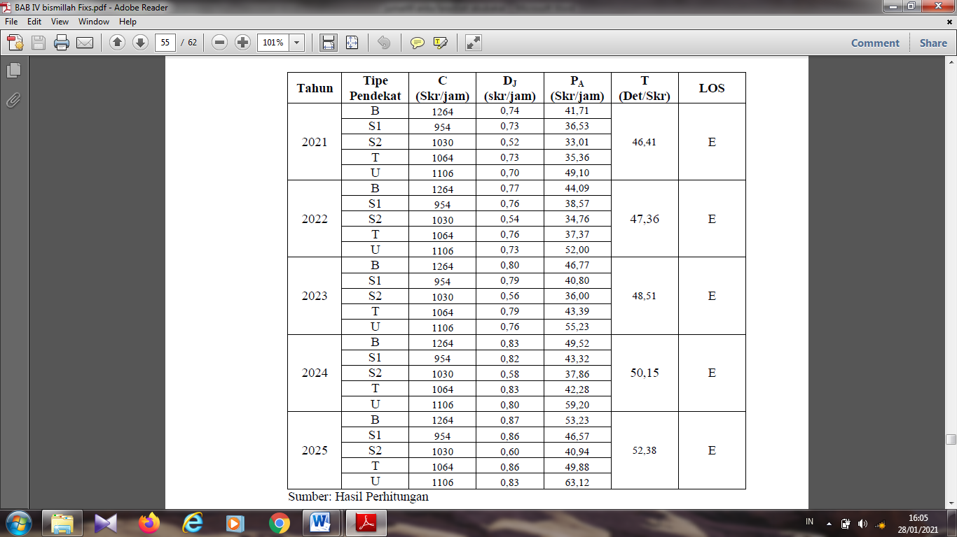

- Analisa Simpang Krian Sidoarjo Menggunakan Software Vissim
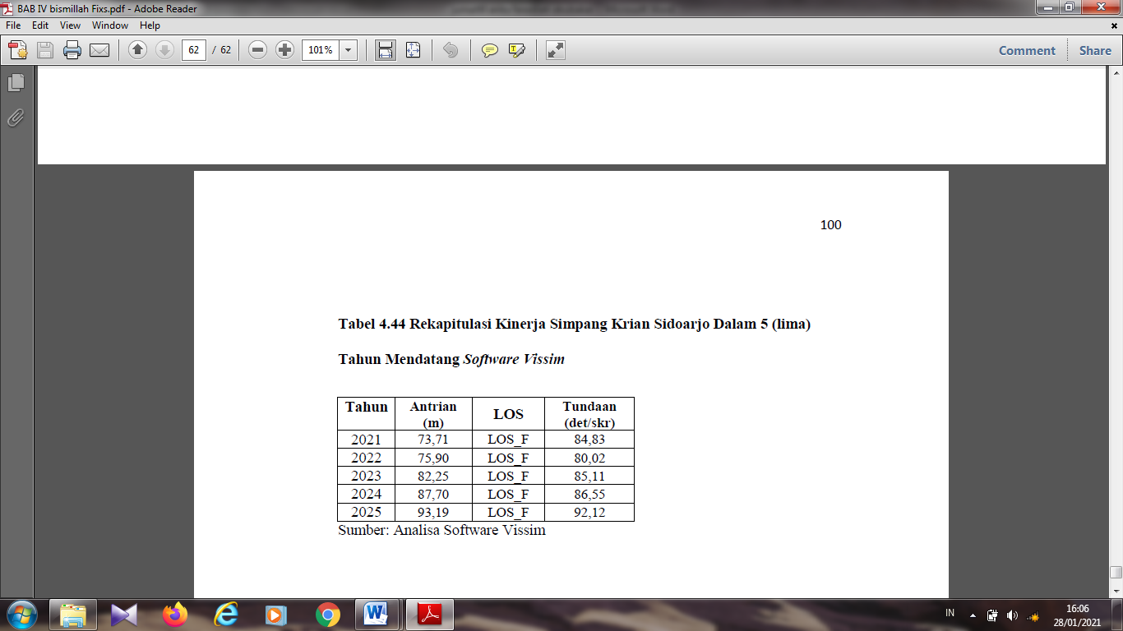

Kesimpulan

Berdasarkan data-data yang didapatkan serta analisa pada simpang Krian Kabupaten Sidoarjo, maka dapat disimpulkan sebagai berikut.
- Panjang antrian dan tundaan yang terjadi di simpang Krian Kabupaten Sidoarjo berdasarkan hasil analisa menggunakan metode PKJI 2014 panjang antriannya sebesar 112m untuk tundaan yang terjadi sebesar 153,19 det/skr, sedangkan setelah melakukan analisa menggunakan Software Vissim panjang antrian yang terjadi adalah sebesar 118,06m dan tundaannya adalah 135,82 det/skr.
- Ada dua alternatif yang ditawarkan untuk penanganan masalah yang terjadi di Simpang Krian ini. Alternatif I perubahan waktu siklus lampu lalu lintas dan perubahan fase, Alternatif II pelebaran ruas jalan (lebar efektif).
- Dengan menggunakan alternatif yang ada kinerja simpang Krian Kabupaten Sidoarjo tahun 2021-2024 masih dibawah batas toleransi derajat kejenuhan (Dj<0,85), sedangkan pada tahun 2025 Dj sudah melebih 0,85 yang disebabkan karena bertambahnya kendaraan setiap tahunnya.

Saran
Adapun saran yang dapat diberikan dari hasil penelitian ini adalah.
- Untuk penelitian selanjutnya diharapkan menggunakan peraturan yang lebih baru selain Pedoman Kapasitas Jalan Indonesia (PKJI, 2014) mengingat peraturan harus menyesuaikan dengan kondisi dan teknologi pada saat ini dan perlunya pembaharuan.
- Perlunya dilakukan sebuah skenario atau alternatif yang sudah disarankan pada simpang tersebut sehingga tingkat pelayanan pada simpang Krian jauh lebih baik dan bekerja lebih optimal.

Daftar Pustaka

Direktorat Jendral Bina Marga (2014). Pedoman Kapasitas Jalan Indonesia (PKJI). Jakarta.
Departemen Pekerjaan Umum Direktorat Jendral Bina Marga (1997). Tata Cara Perencanaan Jalan Antar Kota. Jakarta
Anonim. Tutorial Vissim 8 Makrosimulasi. PDF. Power Point Presentasi.

